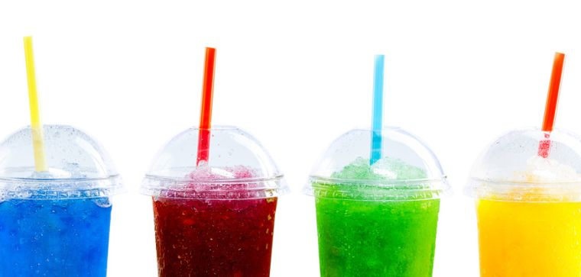
GOSPODINJSTVO, 6. a/1

1. URA
Nadaljuj z reševanjem delovnega zvezka – strani 30, 31, 32 in 33. Pomagaš si lahko z učbenikom, ki ga najdeš na spletni strani https://issuu.com/visart.studio/docs/gospodinjstvoucbenik6

2. URA
Oglej si kratek posnetek: https://www.youtube.com/watch?v=NRICkgXTWgk
Pogosto se ne zavedamo, koliko sladkorja vsebujejo pijače z dodanim sladkorjem. Med to vrsto pijače spadajo: ledeni čaji, vode z okusom, energijske pijače, gazirane pijače, pijače za športnike, sadni nektarji itd.
Na list papirja, ki ga boš nato nalepil/a v delovni zvezek, zapiši:
1. KATERE SLADKE PIJAČE IMAŠ NAJRAJE?
2. KOLIKO SLADKORJA VSEBUJEJO?
3. KATERE SLADKANE PIJAČE IMATE DOMA? Lahko jih tudi narišeš.
4. Kaj je najbolje izbrati, ko si zares žejen? Zakaj? Odgovor utemelji.

